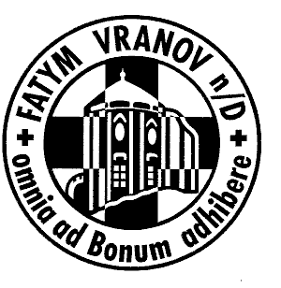
FATYM

srdečně zve na

POSVÍCENÍ
ve Vranově nad Dyjí

v neděli 28. 5. 2017

- v 9,15 mše svatá
v kostele Panny Marie Nanebevzaté


- po mši svaté jsou všichni zváni na pohoštění na farní dvůr

